СОГЛАСОВАНО  Министр информатизации и связи Удмуртской Республики  _____________Т.Р. Меджитов  «____»________2019 |  | СОГЛАСОВАНО  Директор филиала РТРС  «Удмуртский РРТПЦ»  _____________Д.Ю. Добродеев  «____»________2019

МЕТОДИЧЕСКИЕ РЕКОМЕНДАЦИИ
для волонтеров/добровольцев по подключению и настройке оборудования для приёма цифрового эфирного телевизионного сигнала стандарта DVB-T2 в Удмуртской Республике
- Область применения
Инструкция подготовлена для обучения волонтёров/добровольцев для консультирования по вопросам цифрового эфирного телевидения и способах подключения к сети цифрового эфирного телевизионного вещания стандарта DVB-T2 на территории Удмуртской Республики.

- Используемые сокращения и термины
ДМВ – дециметровый диапазон волн
Мультиплекс – пакет цифровых телеканалов, вещающих на одной частоте
РТРС – Российская телевизионная и радиовещательная сеть
ЦЭТВ – цифровое эфирное телевидение

- Содержание
- Общие вопросы
  - Зачем Россия переходит на цифровое эфирное телевидение 2
  - Чем цифровое эфирное телевидение лучше аналогового? 2
  - В чем преимущество ЦЭТВ от РТРС перед предложениями коммерческих операторов телевидения? 3
  - Когда будет отключено аналоговое телевещание в Удмуртии? 3

- Цифровое эфирное телевидение
  - Сеть цифрового эфирного телевидения в Удмуртской Республике 3
  - Что смотреть в «цифре» - список телеканалов 3
  - Какое приемное оборудование необходимо для подключения к цифровому эфирному телевидению? 4
  - На что обратить внимание при выборе цифровой ТВ-приставки? 5
  - Обновление программного обеспечения 6
  - На что обратить внимание при выборе ТВ антенны? 8
  - Виды антенн 8
  - Как подключить цифровое эфирное телевидение? 11

- Цифровое и аналоговое телевидение – смотрим одновременно 13
  - Телевизор со встроенным декодером DVB-T2 13
  - Телевизор и цифровая приставка с антенным выходом 14

- Куда обращаться по вопросам ЦЭТВ? 15

- Общие вопросы

  - Зачем Россия переходит на цифровое эфирное телевидение?

Федеральная целевая программа «Развитие телерадиовещания в Российской федерации на 2009-2018 годы» решает в первую очередь важную социальную задачу – делает доступными и бесплатными для всех жителей России 20 федеральных телеканалов в высоком «цифровом» качестве. Сделать это на базе аналогового телевидения нельзя по причине высоких затрат на его содержание и модернизацию, а также по причине ограниченности свободного радиочастотного ресурса. Для миллионов россиян цифровое эфирное телевидение будет означать улучшение качества жизни и устранение информационного неравенства.

  - Чем цифровое эфирное телевидение лучше аналогового?

Цифровое эфирное телевизионное вещание позволяет существенно повысить качество изображения и звука, расширить число доступных населению телеканалов, экономить частотный ресурс, а также предоставляет возможность развития новых современных услуг.
В отличие от аналогового вещания пакет из 10 цифровых телеканалов транслируется всего лишь одним передатчиком на одной частоте. За счет этого достигается десятикратная экономия частотного ресурса и высвобождение частот для развития новых сервисов.
Сокращение количества передатчиков при цифровой трансляции телеканалов значительно экономит количество электроэнергии, необходимой для их бесперебойной работы. Экономия в энергопотреблении при трансляции 20 цифровых каналов по сравнению с трансляцией 10 аналоговых каналов достигает 92%.
Еще один плюс цифрового ТВ – возможность приема в движущемся автомобиле, городском транспорте, вертолете, поезде на скорости до 150 км/ч. Аналоговое ТВ принимать на ходу в условиях города практически невозможно.

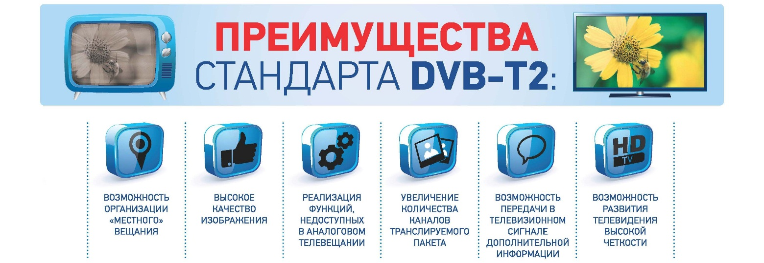

  - В чем преимущество ЦЭТВ от РТРС перед предложениями коммерческих операторов телевидения?
Преимущество цифрового эфирного телевидения РТРС – отсутствие абонентской платы за основные обязательные общедоступные каналы первого и второго мультиплексов.
  - Когда будет отключено аналоговое телевещание в Удмуртской Республике?

15 апреля 2019 года в Удмуртской Республике прекратится аналоговое вещание обязательных общедоступных телеканалов. План поэтапного отключения аналогового телевидения в России утвержден решением Правительственной комиссии по развитию телерадиовещания от 29 ноября 2018 года. Удмуртская Республика включена во второй этап отключения.
После отключения трансляции аналоговых телепрограмм на их частотах будет размещено сообщение о необходимости перехода на прием цифрового телевидения. Заставка будет передаваться в течение недели.
Региональные телеканалы и телеканалы, не входящие в состав мультиплексов, продолжат аналоговое вещание.

- Цифровое эфирное телевидение.

  - Сеть цифрового телевидения в Удмуртской Республике

В соответствии с планом мероприятий федеральной целевой программы «Развитие телерадиовещания в Российской Федерации на 2009-2018 годы» в Удмуртской Республике создана сеть цифрового эфирного телевизионного вещания, включающая 38 передающих станций. С декабря 2017 года сеть обеспечивает возможностью эфирного приема общероссийских обязательных общедоступных телеканалов (первый мультиплекс) 99,28% жителей региона, что превышает целевой показатель Программы (95%).
19 декабря 2018 года РТРС завершил работу по запуску сети второго мультиплекса в Удмуртской Республике. Трансляция программ второго мультиплекса также ведется с 38 объектов вещания, сигнал цифрового эфирного телевидения (второй мультиплекс) доступен 98,4% жителей республики.
Все телерадиоканалы транслируются РТРС в свободном доступе, то есть без кодирования и без взимания с телезрителей абонентской платы за просмотр.

  - Что смотреть в «цифре» - список телеканалов

В состав пакета телеканалов первого мультиплекса РТРС-1 входят 10 общероссийских обязательных общедоступных телеканалов: «Первый канал», «Россия 1», «Матч ТВ», «НТВ», «Петербург – 5 канал», «Россия К», «Россия 24», «Карусель», «Общественное телевидение России», «ТВ Центр – Москва», а также три радиоканала: «Маяк», «Радио России» и «Вести FМ».
Региональные программы ГТРК «Удмуртия» доступны на каналах первого мультиплекса «Россия 1», «Россия 24» и «Радио России» 99,28% жителей республики.
Пакет телеканалов второго мультиплекса РТРС-2 состоит из: REN-TV, «Спас», «Первый развлекательный СТС», «Домашний», «ТВ-3», «Пятница», «Национальная телевизионная компания Звезда», «МИР», «ТНТ» «Муз».

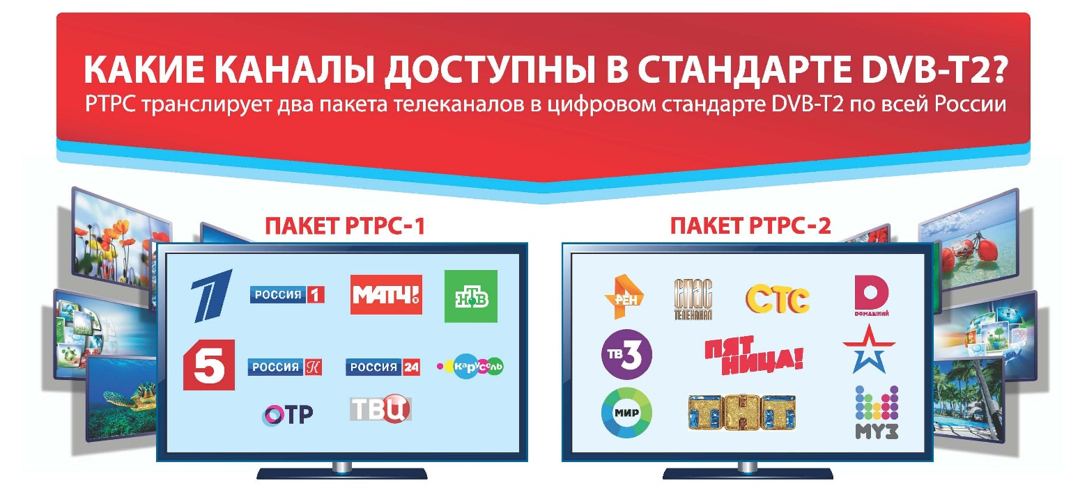

  - Какое приемное оборудование необходимо для подключения к ЦЭТВ?
Подключение оборудования для просмотра цифрового эфирного телевидения не занимает много времени и не требует специальных навыков и знаний. Для приема ЦЭТВ на новом телевизоре с поддержкой стандарта DVB-T2 нужна лишь антенна ДМВ диапазона.
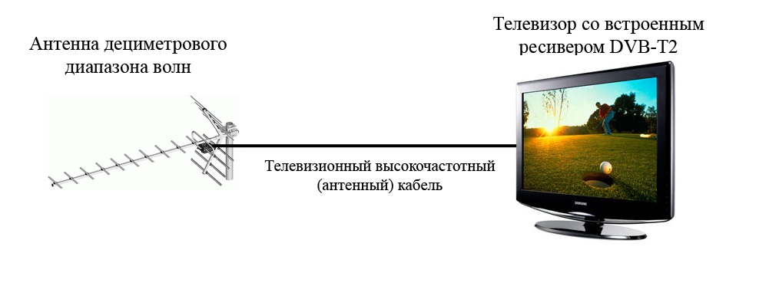

Для старого аналогового телевизора, кроме антенны, нужна специальная приставка (SetTopBox, STB, или просто «цифровая приставка»).
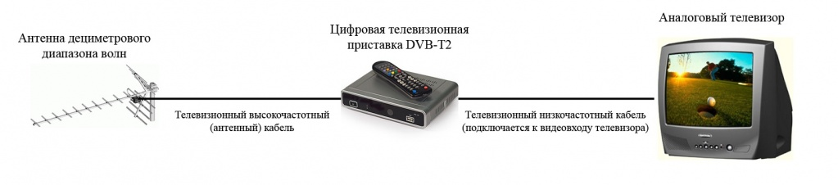

  - На что обратить внимание при выборе цифровой ТВ-приставки?
Для приема ЦЭТВ на телевизор старого образца к нему необходимо подключить цифровую приставку. Приставка должна поддерживать стандарт DVB-T2, видеокодек MPEG-4 и режим Multiple-PLP.
Средняя стоимость приставки – около 1000 рублей. Чем выше цена приставки, тем больше в ней дополнительных функций.
При покупке приставки проверьте:
- входит ли в комплект кабель для подключения к телевизору;
- есть ли на приставке USB разъем для подключения флешки (может понадобиться для обновления программного обеспечения);
- есть ли на самой приставке кнопки для включения и переключения каналов (удобная функция при утере пульта от приставки);
- указан ли на упаковке сайт производителя, контакты технической поддержки потребителей, адрес сервисного центра марки в Вашем или ближайшем городе (поможет при ремонте);
- есть ли на коробке логотип с бабочкой (указывает, что модель приставки сертифицирована РТРС).
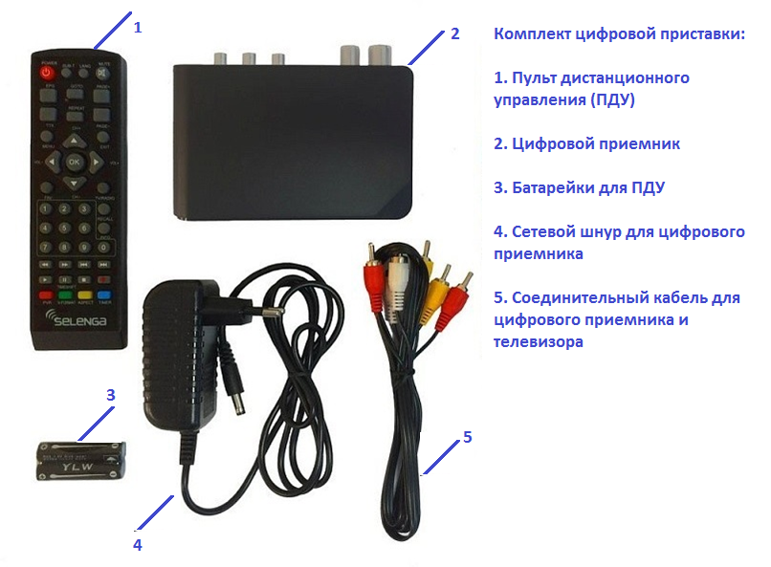
  - Обновление программного обеспечения
Производители всех устройств, у которых есть программное обеспечение (ПО), постоянно совершенствуют его. Предыдущие версии устаревают. В связи с этим возникают проблемы с ПО. Поэтому нужно его обновлять («перепрошивать»). Вы можете обратиться в сервисный центр или обновить ПО самостоятельно.
Новое программное обеспечение для некоторых моделей можно найти на сайтах производителей. Загрузочные файлы надо записать на флешку, вставить флешку в приставку и пошагово выполнить команды по установке новых программ.
Самостоятельная прошивка через USB-разъем
- форматируем флешку в файловую систему FAT или FAT32;
- распаковываем файл из скачанного архива в корневую папку флеш-накопителя (просто на флешку, но не в какую-либо папку на ней!);
- подключаем флешку к приемнику и ждем сообщения на экране ТВ о том, что внешний накопитель подключен и распознан приемником;
- далее нажимаем кнопку MENU для входа в «Главное меню» приемника, переходим к меню «Инструменты» и нажимаем ОК;
- в появившемся меню выбираем «Обновление через USB» и нажимаем ОК;
- приставка перейдет в режим загрузчика, загрузчик выполнит ряд операций с файлом обновления ПО и начнет обновление (процесс обновления, как и при автообновлении ПО будет отображаться на экране в виде цветного индикатора и в процентах);
- после выполнения обновления приемник автоматически перезагрузится и включит для просмотра первый по списку канал.

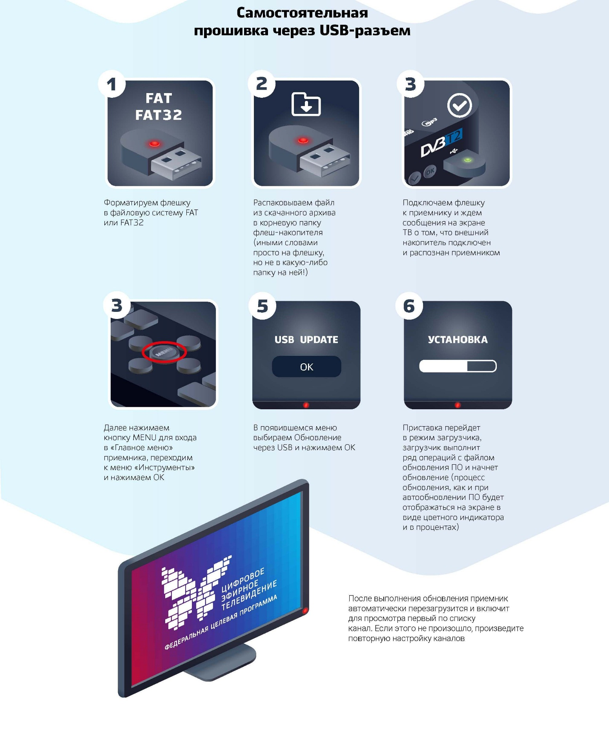

  - На что обратить внимание при выборе ТВ-антенны? Их классификация.
Для приема цифрового эфирного телевидения необходима дециметровая антенна. При выборе приемной антенны необходимо учитывать: насколько дом удален от телебашни, какова мощность передатчика, плотность застройки и ландшафт, на каком этаже вы живете и куда выходят окна, каков уровень промышленных и бытовых помех. Чем ближе приемная антенна к телебашне и чем выше она установлена, тем больше возможности для качественного приема.

  - Виды антенн:

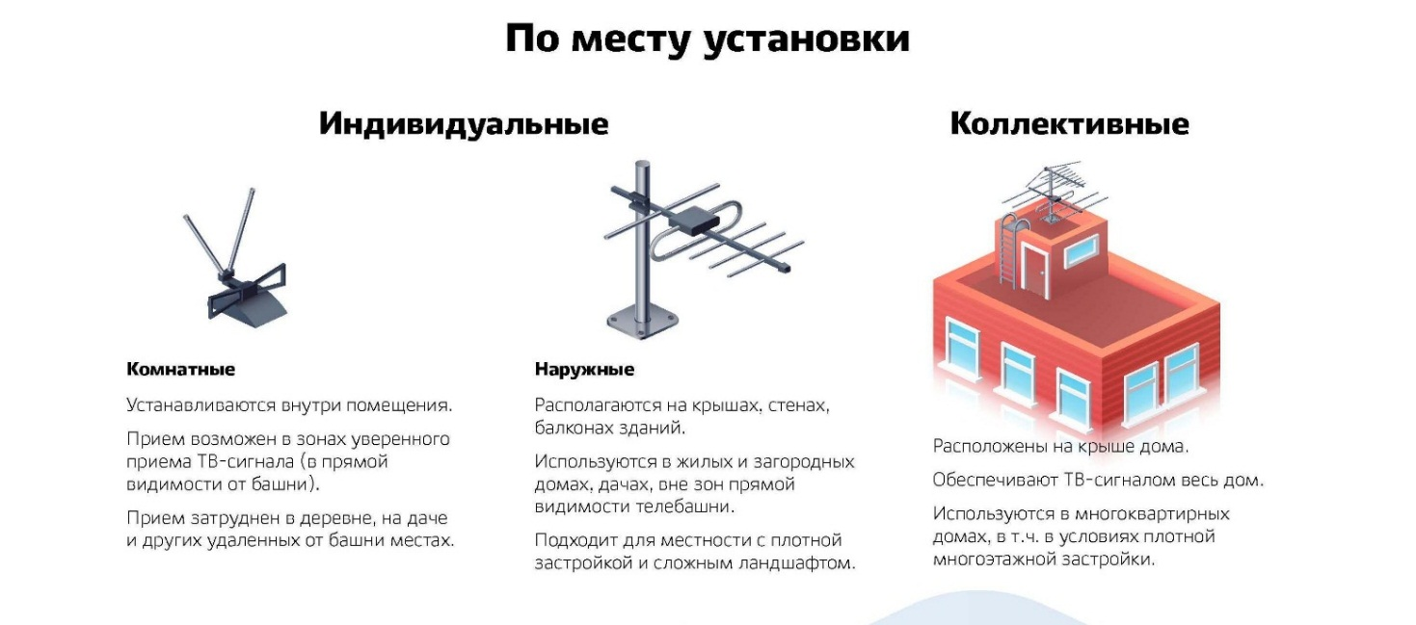
Если башня видна из окна, сигнал можно принять на малогабаритную комнатную антенну (до 5 км и прямая видимость). Она устанавливается внутри помещения.
В пересеченной, холмистой и гористой местности с протяженными лесами и другими естественными преградами на пути телесигнала необходима активная дециметровая антенна, поднятая на максимально возможную высоту (рекомендуемая высота – 10 метров), с большим коэффициентом усиления (9-14 дБ).
В условиях разноэтажной застройки городов чаще всего требуется размещение антенны на крыше дома, чтобы избежать «препятствий» на пути телесигнала к зрителю. В этом случае наилучший вариант – коллективная домовая антенна.
Зачастую в городских многоквартирных домах, в условиях плотной городской застройки коллективная антенна на крыше дома – единственная возможность устойчивого приема бесплатных цифровых эфирных каналов. Это та же антенна дециметрового диапазона, но общая для всего подъезда или многоквартирного жилого дома.
Коллективная антенна обеспечивает необходимую высоту установки антенны – не менее 2 метров от уровня крыши здания, позволяет избежать нагромождения оборудования на фасаде здания и не портит внешнего облика домов.
Коллективная (домовая) антенна – такая же часть коммунальной инфраструктуры, как водопровод, системы отопления или электроснабжения, и относится к компетенции управляющих компаний. Жильцы вправе обратиться к ним с заявкой на монтаж антенны или требованием обеспечить ее эксплуатацию.

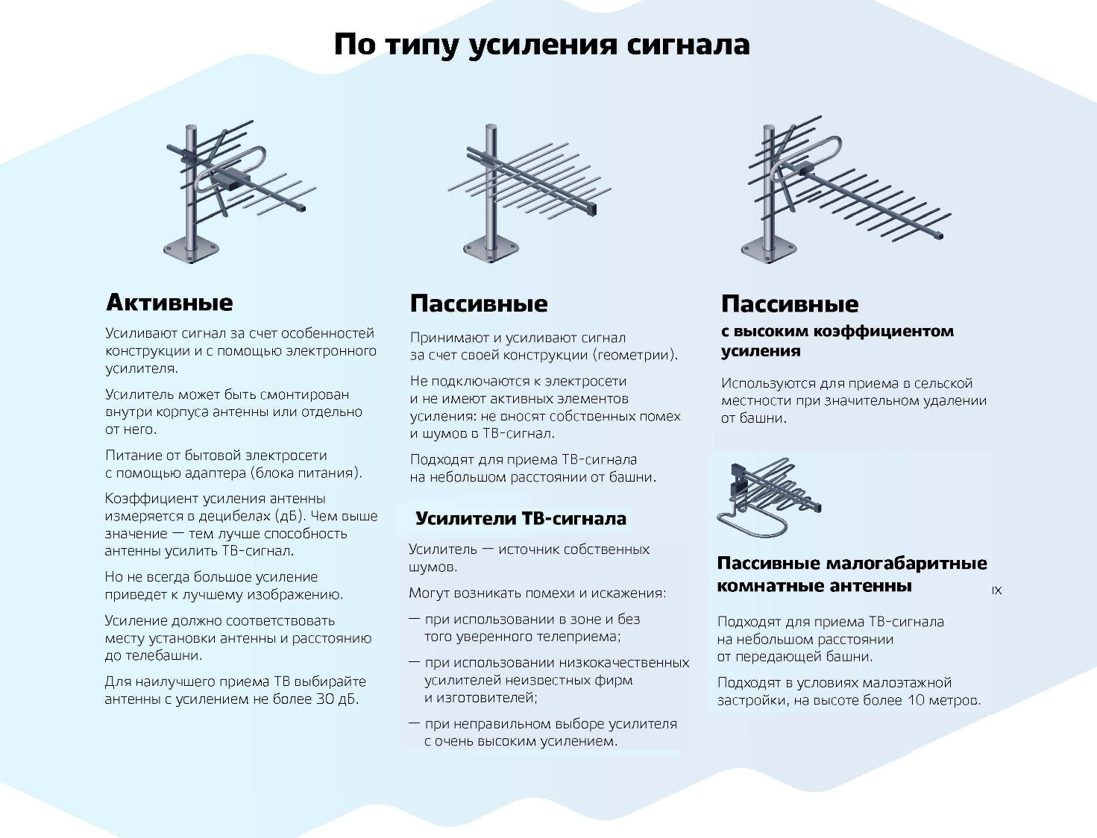
Активные антенны усиливают сигнал за счет особенностей конструкции и с помощью электронного усилителя. Усилитель может быть смонтирован внутри корпуса антенны или отдельно от него. Питание осуществляется от бытовой электросети с помощью блока питания.
Пассивные антенны принимают и усиливают свой сигнал за счет своей конструкции.
Пассивные антенны с высоким коэффициентом усиления используются для приема в сельской местности при значительном удалении от источника сигнала.
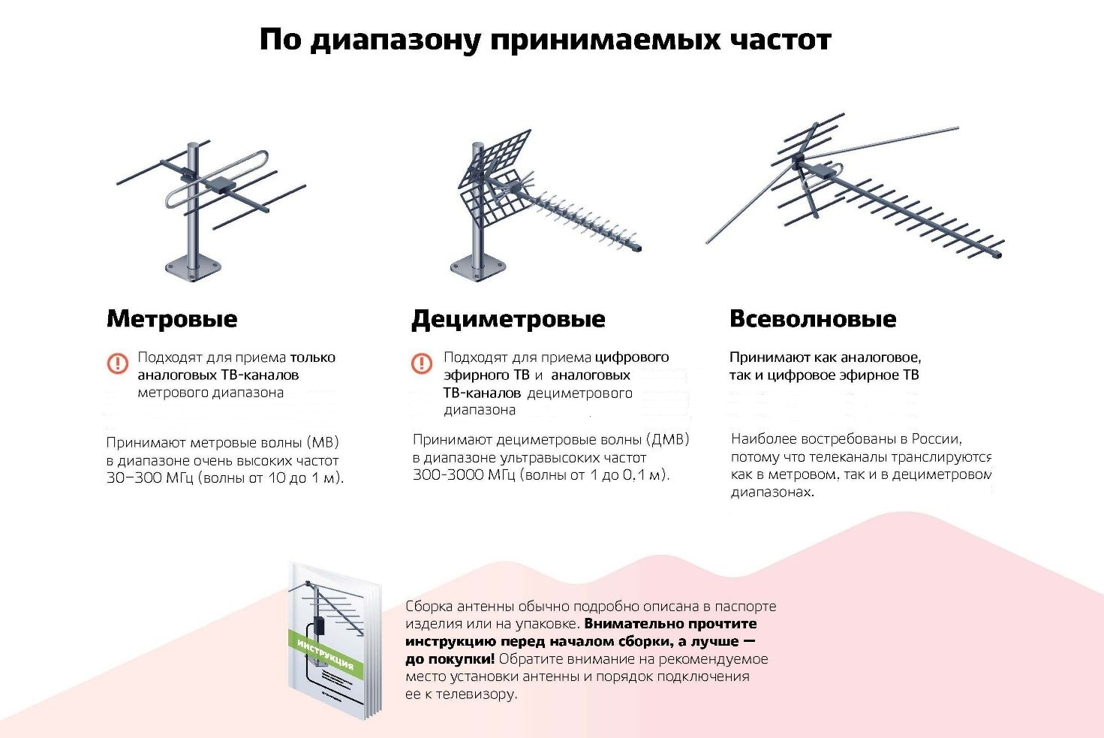
Метровые антенны подходят для приема только аналоговых телевизионных каналов метрового диапазона.
Дециметровые антенны подходят для приема цифрового эфирного телевидения и аналоговых ТВ-каналов дециметрового диапазона.
Всеволновые антенны принимают как аналоговое, так и цифровое эфирное телевидение. НО! На российском рынке представлено большое количество несертифицированных всеволновых антенн низкого качества («польская» или «сушилка»), которые восприимчивы к изменениям погодных условий и не могут гарантировать стабильный качественный прием телесигнала;

  - Как подключить и настроить оборудование для приема цифрового ТВ?

Если у зрителя телевизор с поддержкой стандарта DVB-T2 (это все телевизоры, произведенные с 2013 года), нужна лишь антенна дециметрового диапазона. Необходимо подключить к телевизору антенну с помощью кабеля и запустить настройку каналов (автоматический поиск программ или поиск в ручном режиме).
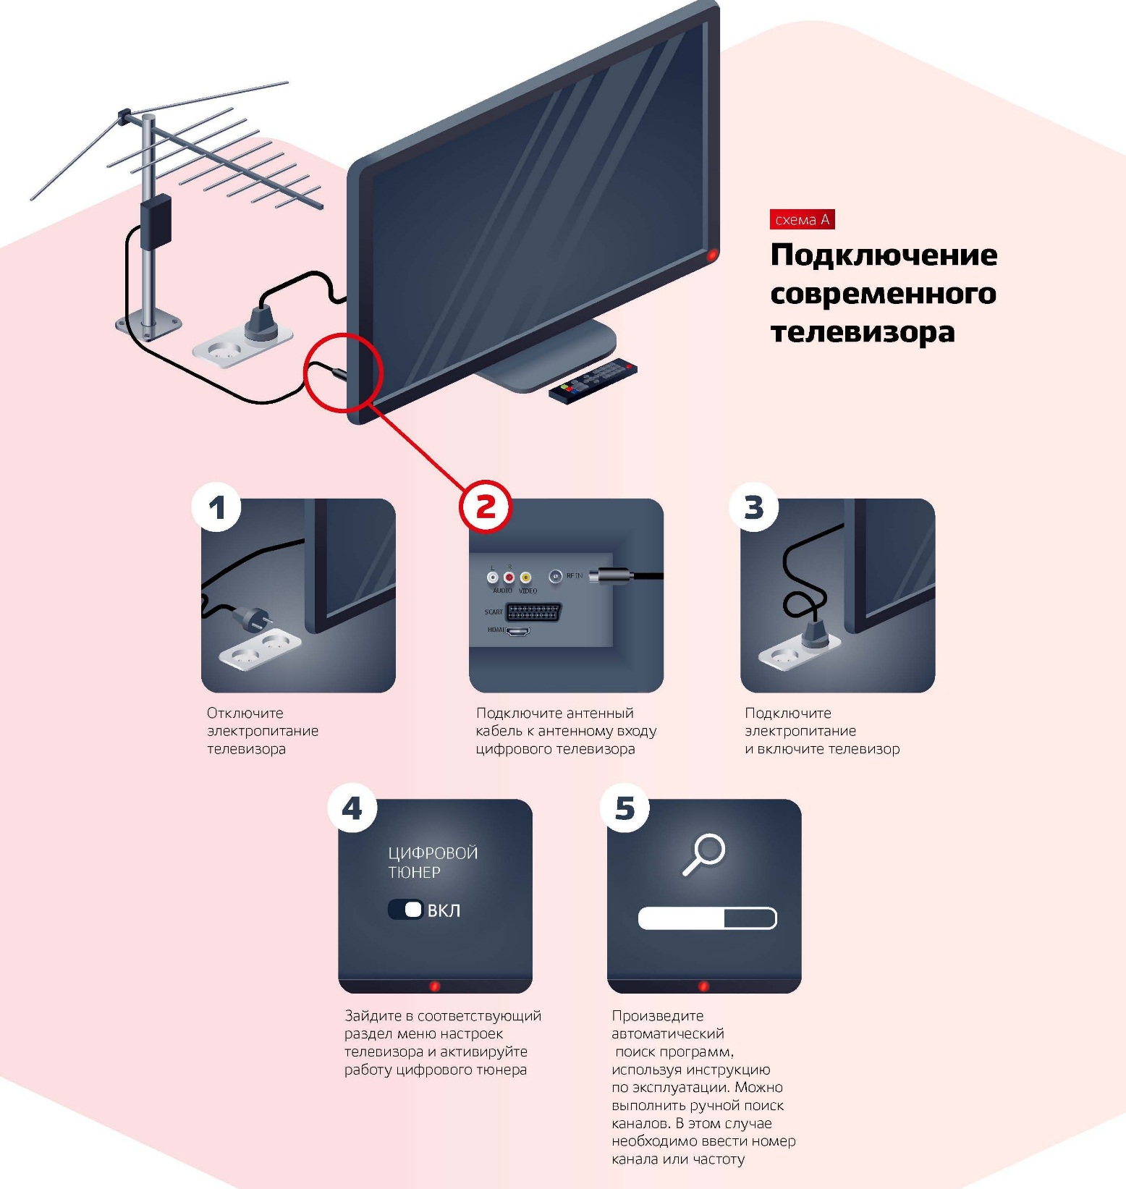

Для старого телевизора, помимо антенны, нужна цифровая приставка с поддержкой стандарта DVB-T2. В этом случае антенна подключается к приставке, а приставка – к телевизору.
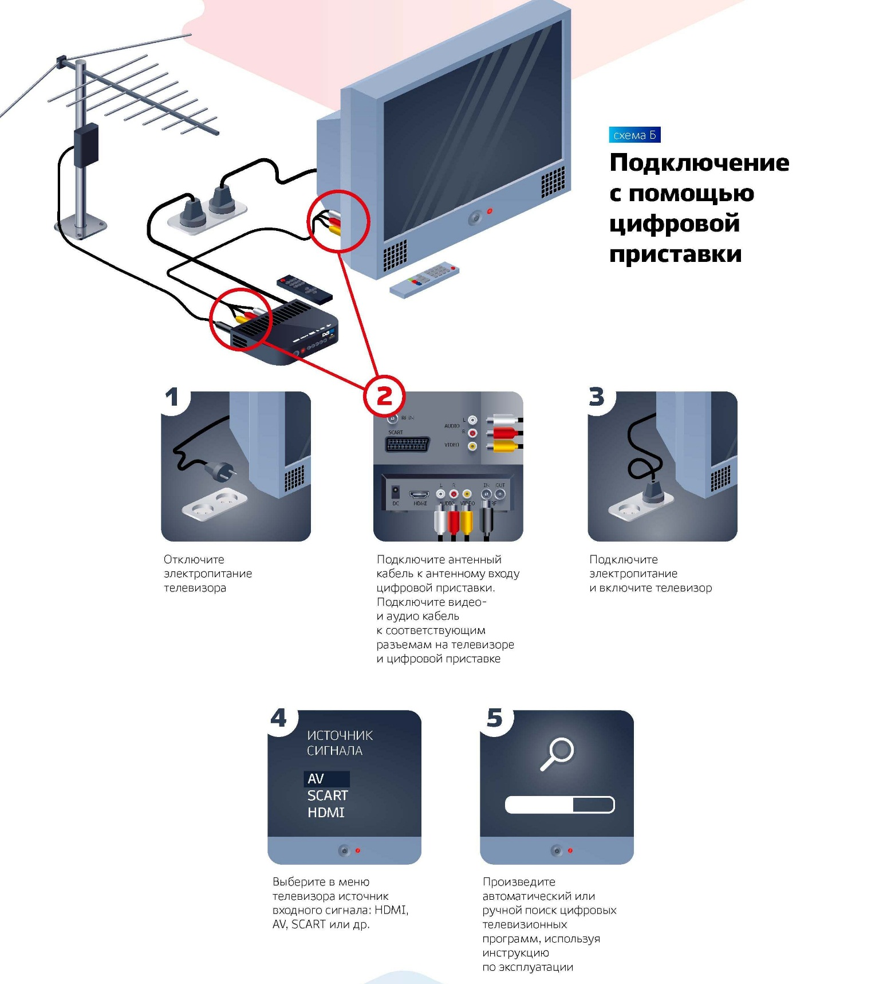
Пошаговая инструкция по подключению и настройке цифрового оборудования телезрителя:
1. Отключите электропитание телевизора.
2. Подключите антенный кабель к антенному входу цифрового телевизора (или приставки).
3. Подключите электропитание и включите телевизор.
4. В случае с цифровым телевизором зайдите в соответствующий раздел меню настроек телевизора и активируйте работу цифрового тюнера, в случае с приставкой выберите требуемый источник входного сигнала: HDMI, AV, SCART и др.
5. Произведите автоматический поиск программ, используя инструкцию по эксплуатации. Можно выполнить ручной поиск каналов.

- Цифровое и аналоговое телевидение – смотрим одновременно

Прием цифровых и аналоговых телеканалов на один телевизор возможен. Для этого необходима всеволновая антенна, способная принимать сигналы как в метровом, так и в дециметровом диапазонах.

  - Телевизор со встроенным декодером DVB-T2

При просмотре цифровых телеканалов на современном телевизоре со встроенным декодером DVB-T2 необходимо подключить антенный кабель в антенный вход телевизора (ANT IN) и с помощью пульта в разделе «Меню» произвести поиск цифровых и аналоговых каналов.

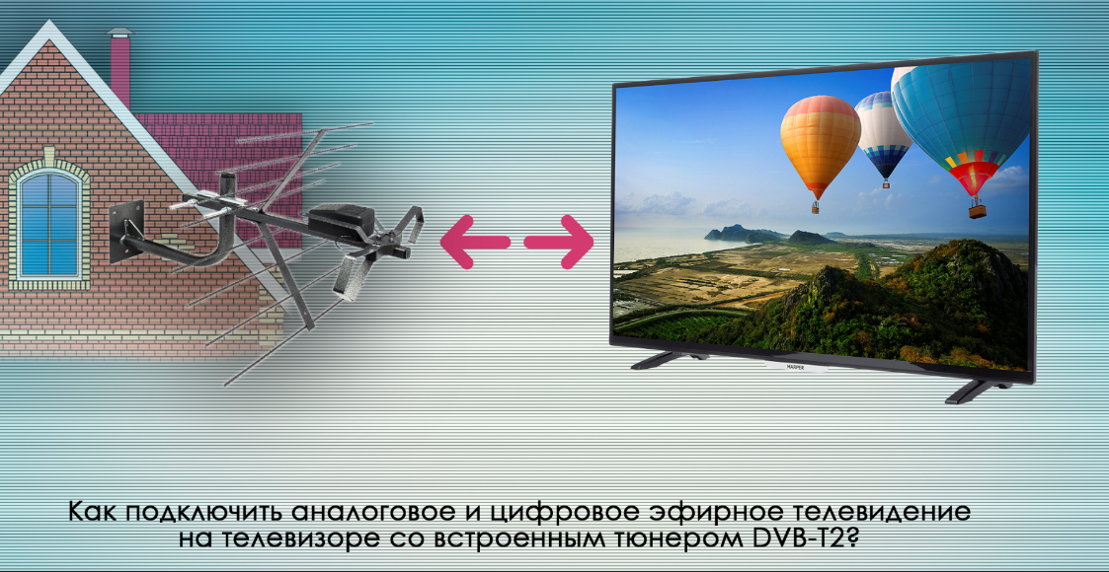

  - Телевизор и цифровая приставка с антенным выходом

В цифровой приставке имеется антенный выход, который обозначается «ANT-OUT» то для просмотра цифрового и аналогового телевидения необходимо подключить антенный кабель к антенному входу цифровой приставки, соединить разъем приставки (ANT OUT) с разъемом телевизора (ANT IN) дополнительным антенным кабелем.
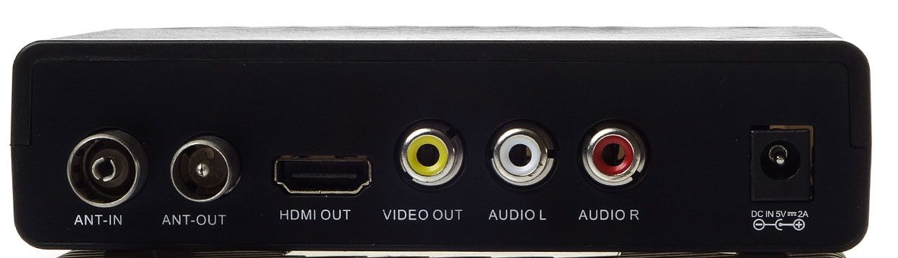
Затем необходимо с помощью пульта дистанционного управления телевизора установить режим приема телесигнала в аналоговом формате (TV), а после произвести поиск аналоговых телеканалов. Настроить и переключать цифровые телеканалы можно пультом от цифровой приставки в режиме АV.
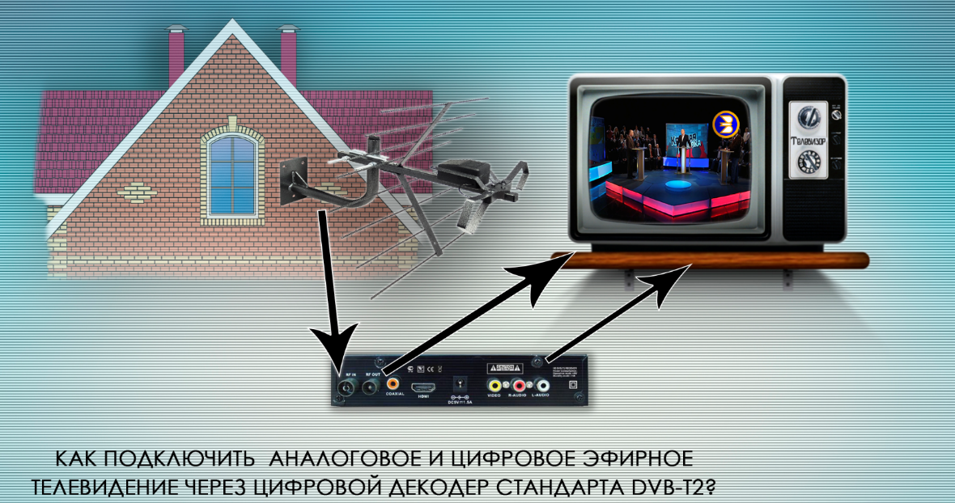
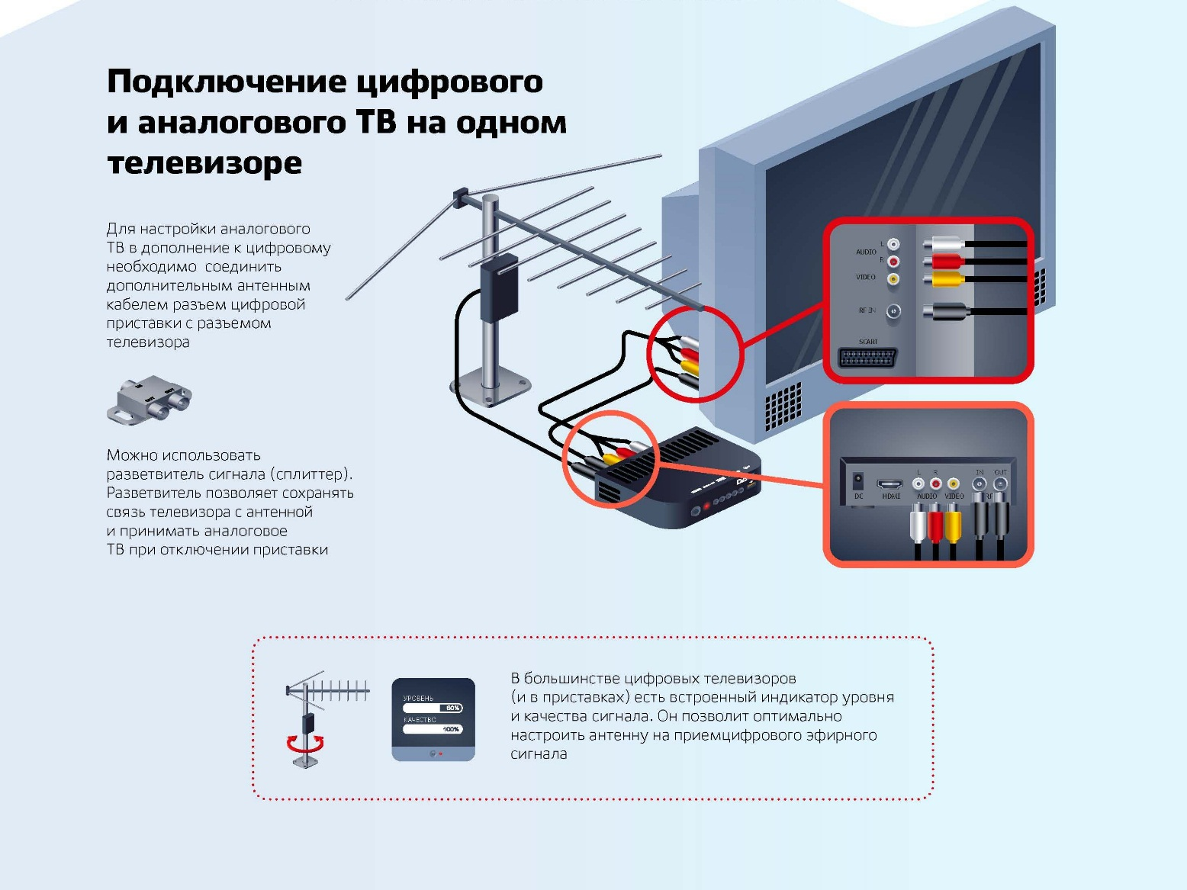

- Куда обращаться по вопросам ЦЭТВ?
Задать вопросы о необходимом приемном оборудовании, способах его настройки и подключения можно по телефону федеральной горячей линии:
8-800-220-20-02 (звонок по России бесплатный)

Больше подробностей о ЦЭТВ можно найти на сайте смотрицифру.рф.

Инструкцию разработал:
Ведущий специалист группы
по связям с общественностью и СМИ
филиала РТРС «Удмуртский РРТПЦ» О.А. Поторочина

Согласовано:
Главный инженер филиала РТРС
«Удмуртский РРТПЦ» О.Б. Жмакин

